附件1

会议注册（微信小程序）使用说明

1.微信搜索中国电机工程学会小程序或者扫微信小程序二维码。

2.点击个人中心进行登录（如果没有账号，在登录页面右下角点立即注册）。
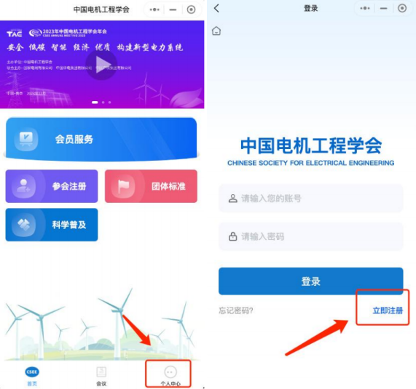
3.登录成功后点击参会注册。
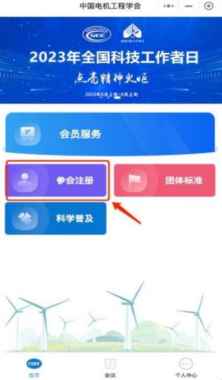
4.选择专委会会议中您要参加的会议，点击我要参会。
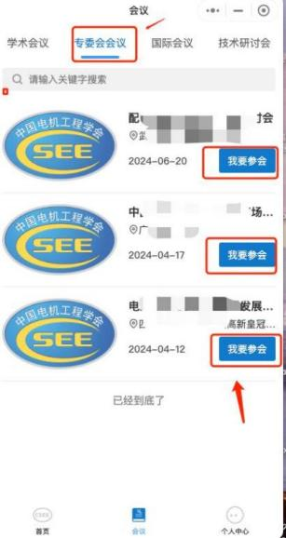
5.完成填写、支付。
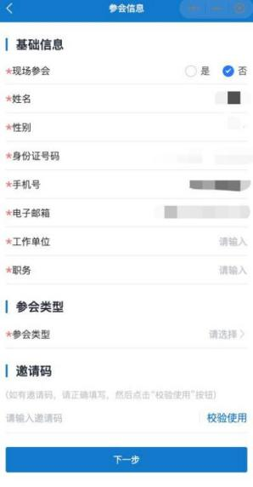
6.注册成功后，在个人中心、我的会议查看订单信息。
